RSAU Prof. dr. ABDULRACHMAN SALEH
INFORMASI TEKNOLOGI
NOTA DINAS
CONTOH/DEMO
Nomor B/ND-0001/X/2026/IT
Kepada : Yth. Kepala RSAU Prof. dr. Abdulrachman Saleh
Dari : Kepala IT / Kasubinstalyangadar
Perihal : Permohonan pengembangan SIMINU RSAS
Derajat / Klasifikasi : Biasa / Biasa
1. Dasar.
a. Catatan kebutuhan administrasi tim IT (contoh dari pengguna).
b. Hasil diskusi kebutuhan fitur yang dimasukkan pengguna (contoh).
2. Isi.
Bersama ini disampaikan usulan pengembangan SIMINU RSAS.
Kebutuhan sistem dirangkum sebagai berikut.
1. Pencatatan nota dinas.
2. Pemeriksaan dan arsip.
a. Dukungan offline.
Modul | Kebutuhan
Nota Dinas | Simpan lokal
Arsip | Cadangan lengkap
Uji offline mencakup draf hingga cadangan.
Mohon arahan dan penilaian atas usulan yang disampaikan.
3. Penutup.
Demikian disampaikan, atas perhatian Bapak/Ibu diucapkan terima kasih.
Jakarta, 23 Okt 2026
Kepala IT / Kasubinstalyangadar,

dr. Muhammad Sobri Maulana
Kapten Kes NRP 3222107950555311
LAMPIRAN NOTA DINAS
Nomor: B/ND-0001/X/2026/IT
Tanggal: 23 Okt 2026
tangkapan-layar-1.png
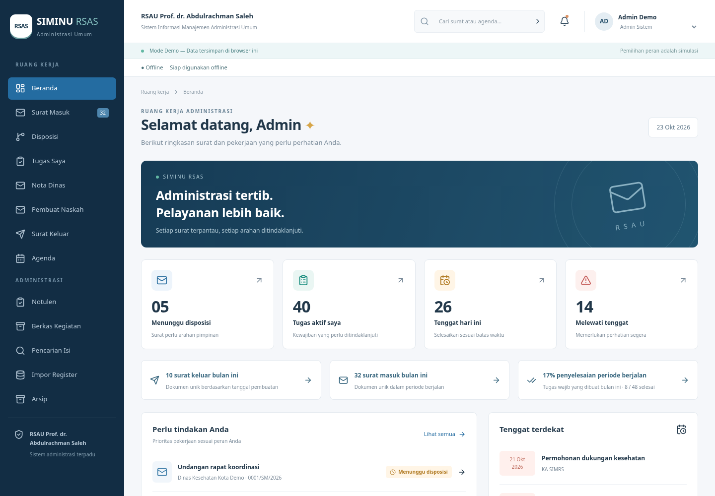
Gambar 1. Tampilan modul contoh 1 untuk pembahasan kebutuhan.
LAMPIRAN NOTA DINAS
Nomor: B/ND-0001/X/2026/IT
Tanggal: 23 Okt 2026
tangkapan-layar-2.png
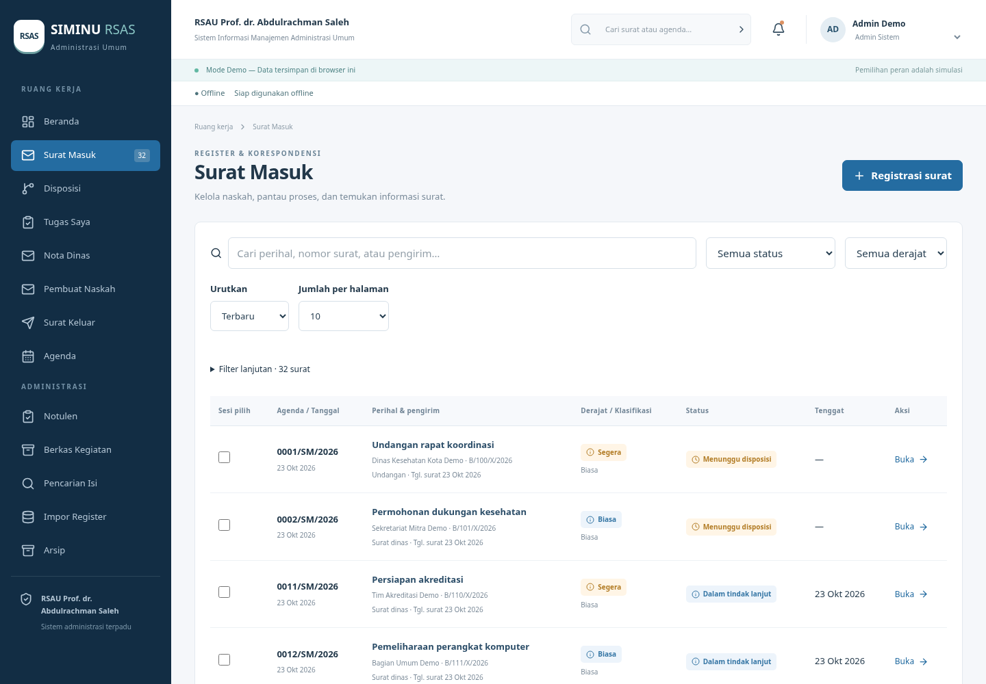
Gambar 2. Tampilan modul contoh 2 untuk pembahasan kebutuhan.
LAMPIRAN NOTA DINAS
Nomor: B/ND-0001/X/2026/IT
Tanggal: 23 Okt 2026
tangkapan-layar-3.png
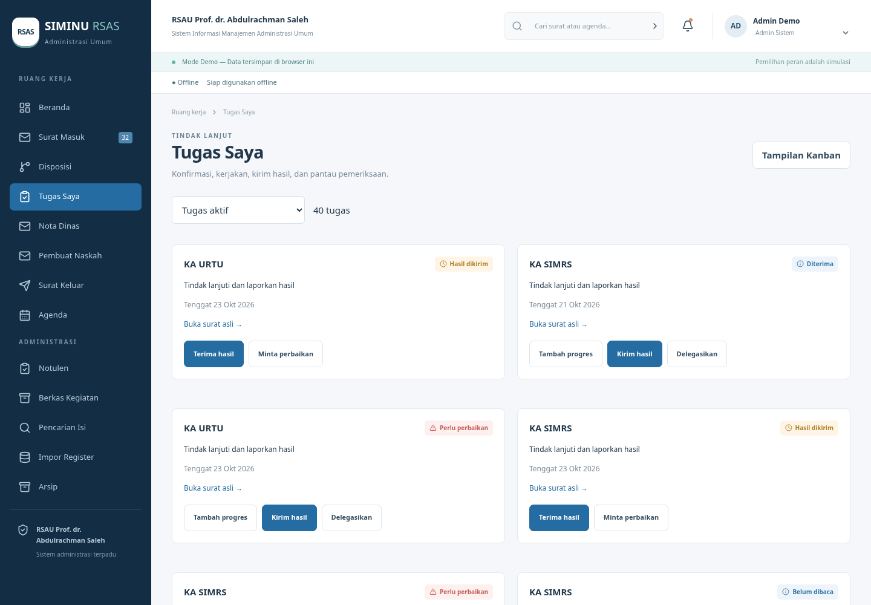
Gambar 3. Tampilan modul contoh 3 untuk pembahasan kebutuhan.
LAMPIRAN NOTA DINAS
Nomor: B/ND-0001/X/2026/IT
Tanggal: 23 Okt 2026
tangkapan-layar-4.png
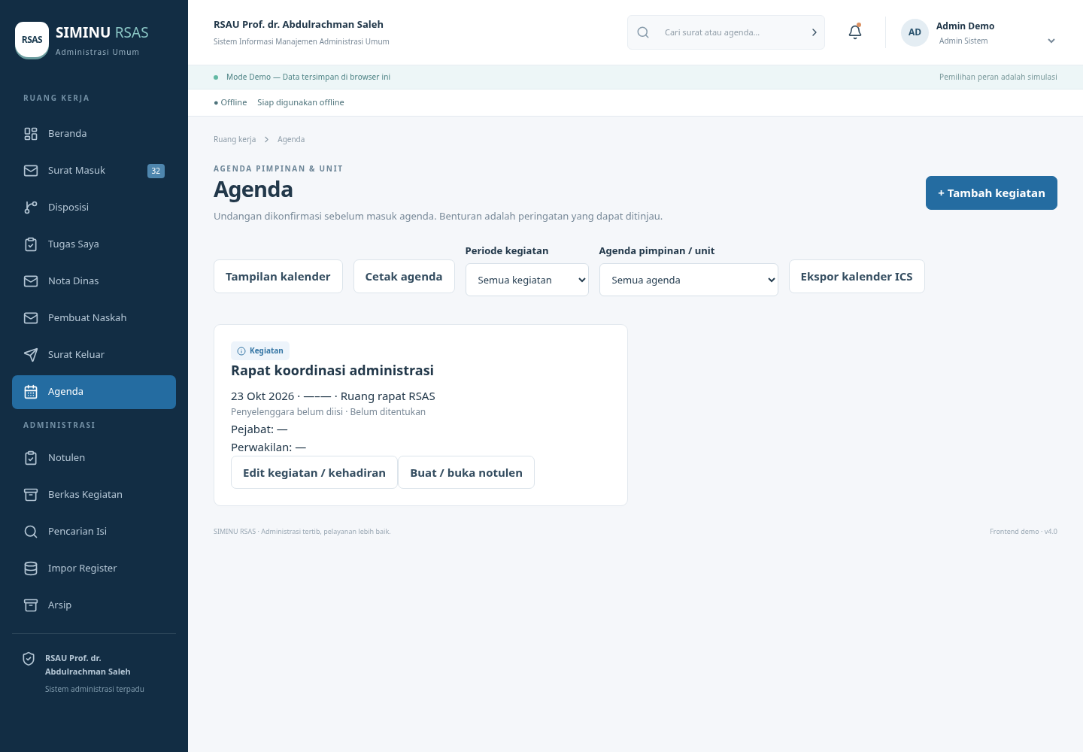
Gambar 4. Tampilan modul contoh 4 untuk pembahasan kebutuhan.
LAMPIRAN NOTA DINAS
Nomor: B/ND-0001/X/2026/IT
Tanggal: 23 Okt 2026
tangkapan-layar-5.png
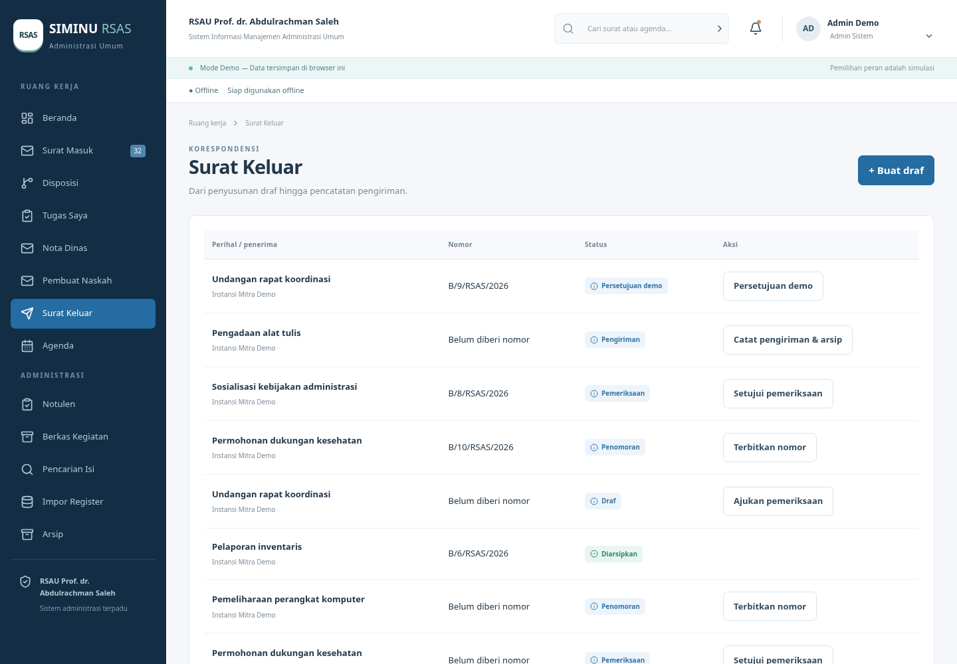
Gambar 5. Tampilan modul contoh 5 untuk pembahasan kebutuhan.
LAMPIRAN NOTA DINAS
Nomor: B/ND-0001/X/2026/IT
Tanggal: 23 Okt 2026
tangkapan-layar-6.png
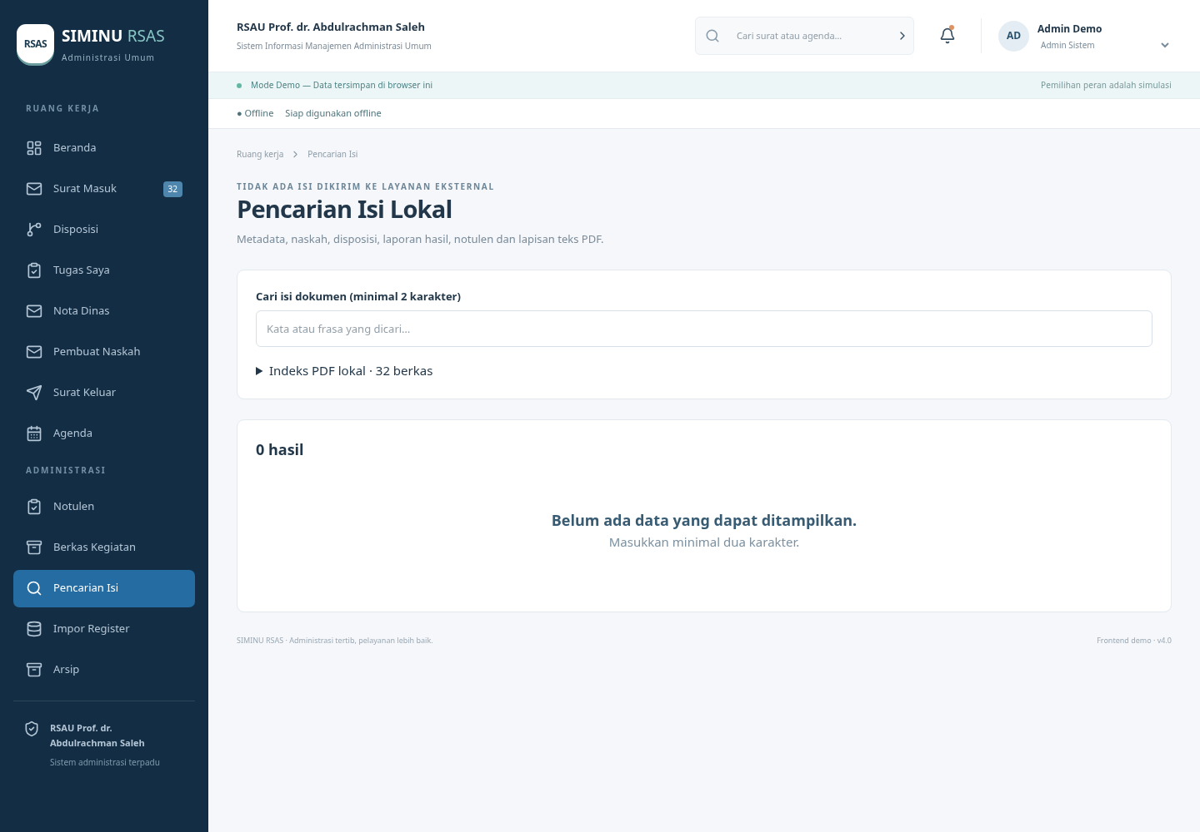
Gambar 6. Tampilan modul contoh 6 untuk pembahasan kebutuhan.

